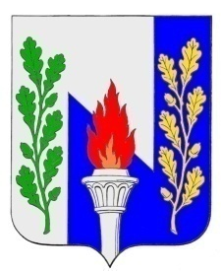
Тульская область
Муниципальное образование рабочий поселок Первомайский
Щекинского района
СОБРАНИЕ ДЕПУТАТОВ

РЕШЕНИЕ

от 24 сентября 2019 года № 1-5

О назначении на должность муниципальной службы главы администрации муниципального образования рабочий поселок Первомайский Щекинского района

Рассмотрев решение конкурсной комиссии от 27 августа 2019 года № 2-2 по результатам конкурса на замещение должности муниципальной службы главы администрации муниципального образования рабочий поселок Первомайский Щекинского района и руководствуясь статьей 37 Федерального Закона от 06.10.2003 г. № 131-ФЗ «Об общих принципах организации местного самоуправления в Российской Федерации», на основании Устава муниципального образования рабочий поселок Первомайский Щекинского района, Собрание депутатов муниципального образования рабочий поселок Первомайский Щекинского района
РЕШИЛО:
- Назначить на должность муниципальной службы главы администрации муниципального образования рабочий поселок Первомайский Щекинского района Шепелеву Ирину Ивановну.
- Поручить главе муниципального образования рабочий поселок Первомайский Щекинского района Хакимову Марату Анверовичу заключить контракт с главой администрации муниципального образования рабочий поселок Первомайский Щекинского района Шепелевой Ириной Ивановной.
3. Настоящее решение опубликовать в информационном бюллетене «Первомайские вести» и разместить на официальном сайте муниципального образования рабочий поселок Первомайский Щекинского района.
4. Решение вступает в силу со дня его принятия.

Глава муниципального образования
рабочий поселок Первомайский
Щекинского района М.А. Хакимов

